“重庆中国三峡博物馆志愿者办公室”建设施工的询价邀请函

我单位现就《“重庆中国三峡博物馆志愿者办公室”建设施工》进行邀请比价，欢迎贵单位参加投标，有关事项及流程安排如下：
一、项目名称：“重庆中国三峡博物馆志愿者办公室”建设施工。
二、项目内容
重庆中国三峡博物馆（采购单位）位于渝中区人民路236号， 由于展区环境改造提升，需要在三峡馆4楼临展厅右前方空地建设一间志愿者办公室，兼具展示志愿者风采和办公功能。
(一)投标单位要求
1、投标单位营业执照经营范围或法人证书服务范围包括“建筑工程 ”或“装饰装潢工程”或“施工”或“水电安装”关键文字；
2、特定资格:具有建设行政主管部门颁发的建筑工程施工总承包二级（含二级）以上或建筑装修装饰工程专业承包二级（含二级）以上资质。（资质证书复印件加盖供应商公章）；
3、本项目的设计单位不能参与建设施工投标,参与投标的为无效投标。
- 项目要求：
- 面积：约40平方米。
- 正面墙高2.8米的多边形办公室，正面墙宽5.5米，侧面三面墙宽6.324米*7.5米*6米(具体尺寸详见:平面布置图)。
- 施工时间：中标后1月内，工期不够经采购单位同意可延长。
- 中标单位全包施工，包括采买用材和施工。
- 施工要求
5.1在本案设计师的指导下，中标单位采购适合办公室各构造的建筑材料后，按图施工，按期完成，能够按照设计图分区验收合格使用。
5.2办公室应该具备的服务功能如下：有多个方便安全插座、满足设计灯光条件、良好的通风透气条件；合格的办公区、展示区、舒适的阅览区和休闲区、试衣间、存包区；天棚吊顶、灯位布置等符合设计要求，木作和漆工及外观整体造型符合设计标准及环保和防水防火标准。空气质量符合国家检测标准，电路安装安全、合理、规范。
5.3施工须不影响原场馆的消防设施，不损坏博物馆天地墙面，办公室外围间距不影响观众正常参观，整个办公室美观舒适、实用安全。
5.4博物馆安保处要求，要留足消防卷帘门及消火栓的位置，用电要到配电柜接专线。施工单位要在物业公司处办理进场证等安全施工相关手续。
5.5 按照博物馆惯例，为杜绝火灾事故的发生且保护文物防震防盗等安全问题，应在馆外制作，馆内组装。
5.6材料要求
内容 | 要求
材料要求 | 采购材料原则上应该质量上乘、环保无甲醛、符合消防要求。施工配套设施要齐全：桌子、椅子、软装和硬装都符合设计要求，配套使用。
强弱电电线 | 符合相应二级国标
墙壁喷漆 | 环保，至少符合相应二级国标
家具板材 | 环保E0级实木板
玻璃 | 磨砂、隔热、防爆玻璃，固定玻璃窗：5夹5钢化夹胶玻璃，清玻；  玻璃滑门：6mm钢化玻璃，清玻
插座开关 | 国标知名品牌
灯具 | 国标知名品牌
桌子座椅 | 除制作的家具符合环保防水防火要求外，购买的家具需国标知名品牌
不锈钢 | 厚度结实、光泽度好
辅料和粘合剂 | 环保、耐高温、防火防腐蚀、抗氧化，数量根据现场定
其他因现场需要增加的材料 | 应符合环保、国标、防水防火的要求。

5.7具体附第三方评估机构出具的《三峡馆志愿者办公室装修工程预算编制报告书》…【2019】第206号
- 前期设计图和电路图见下方图示：
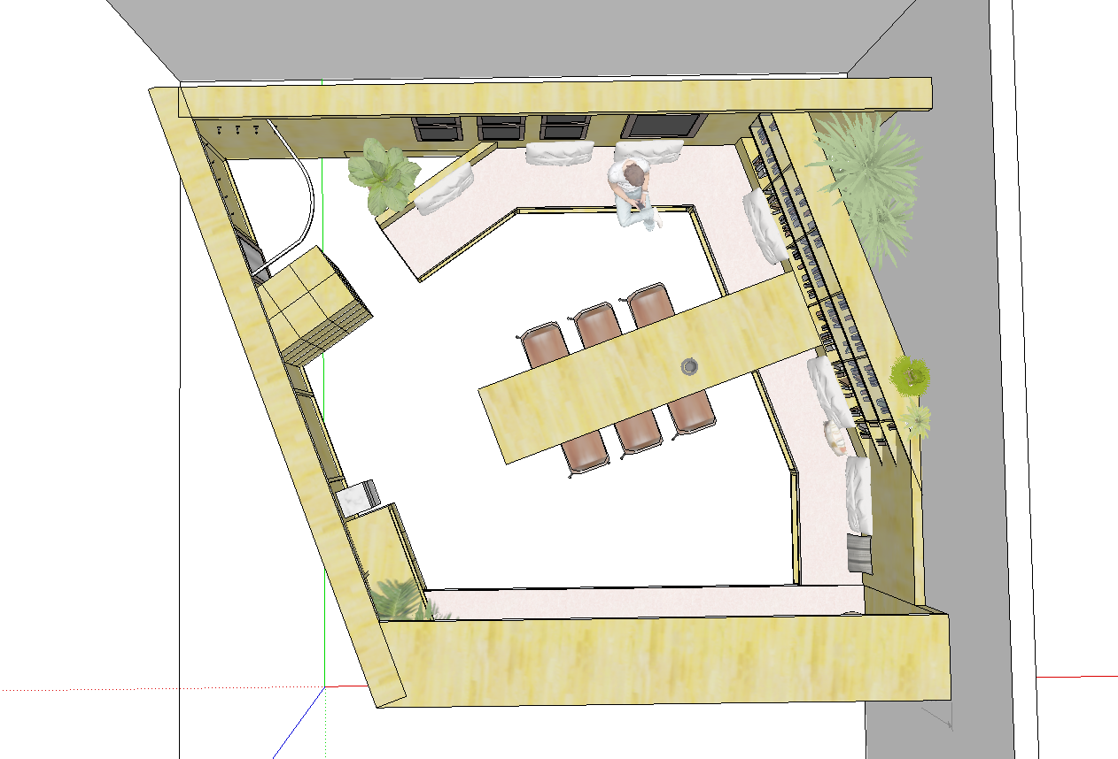
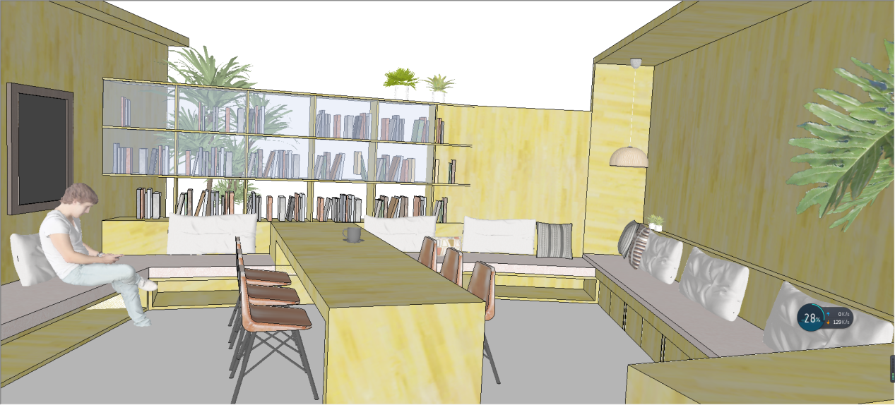

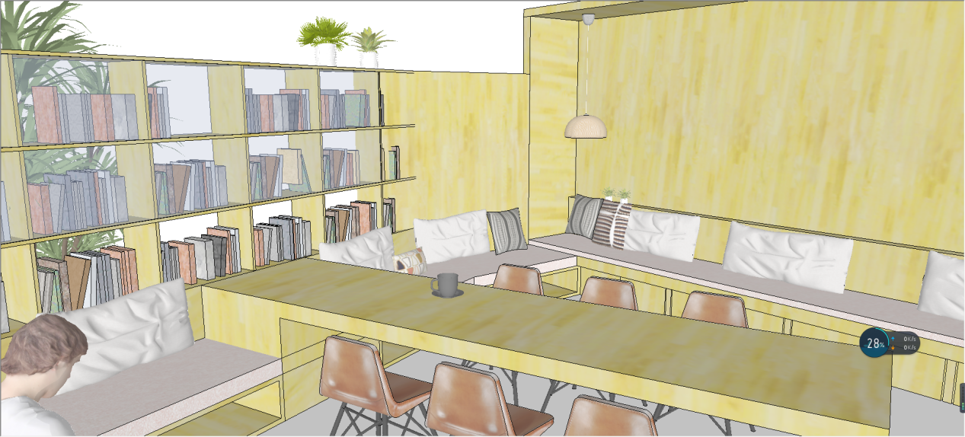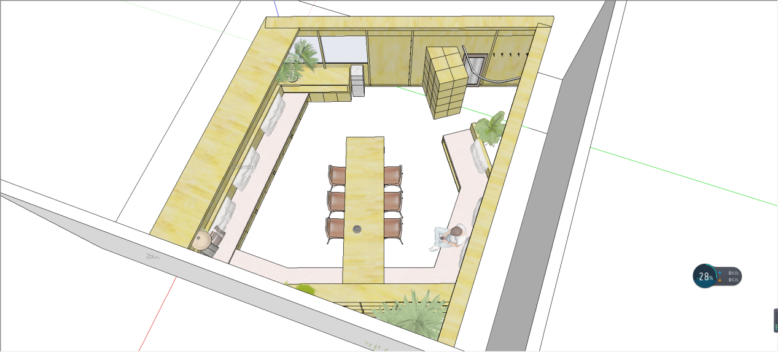
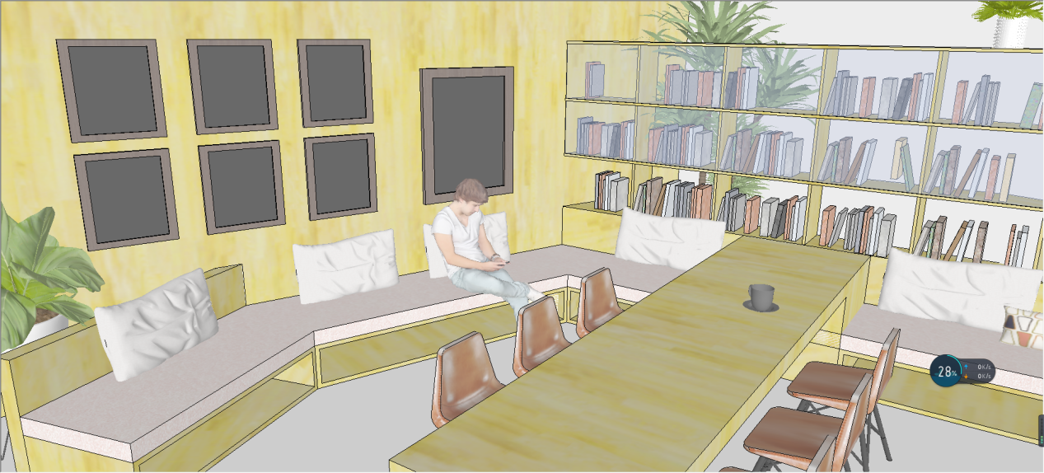
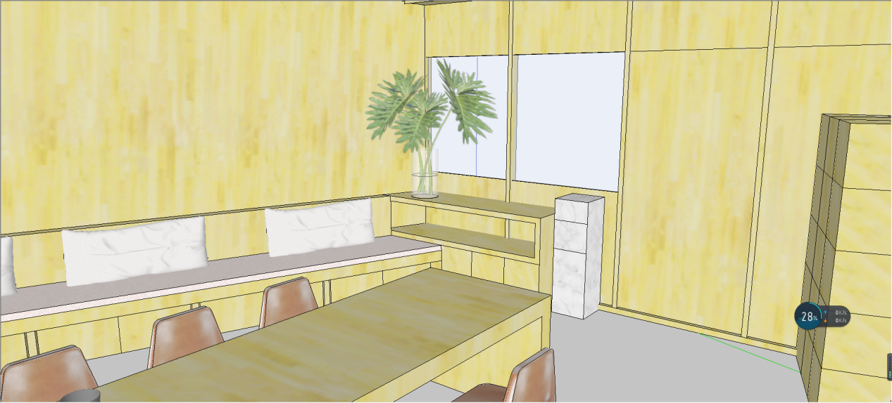
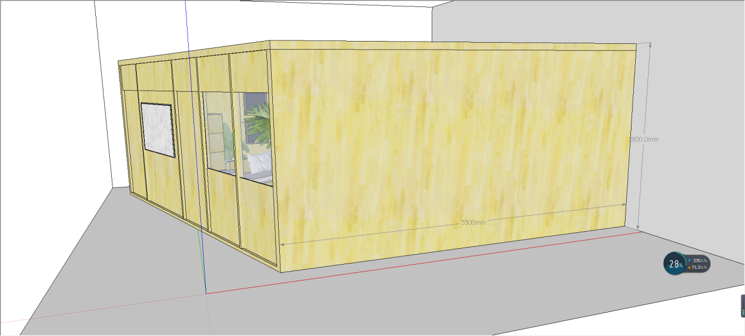
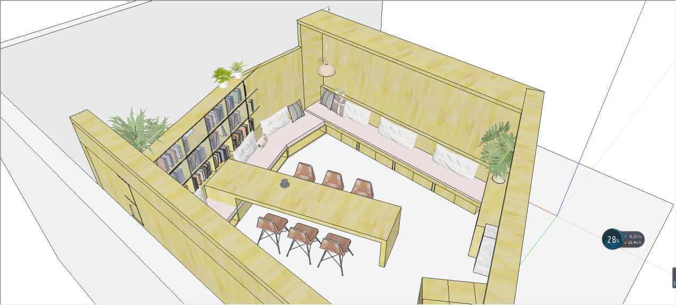
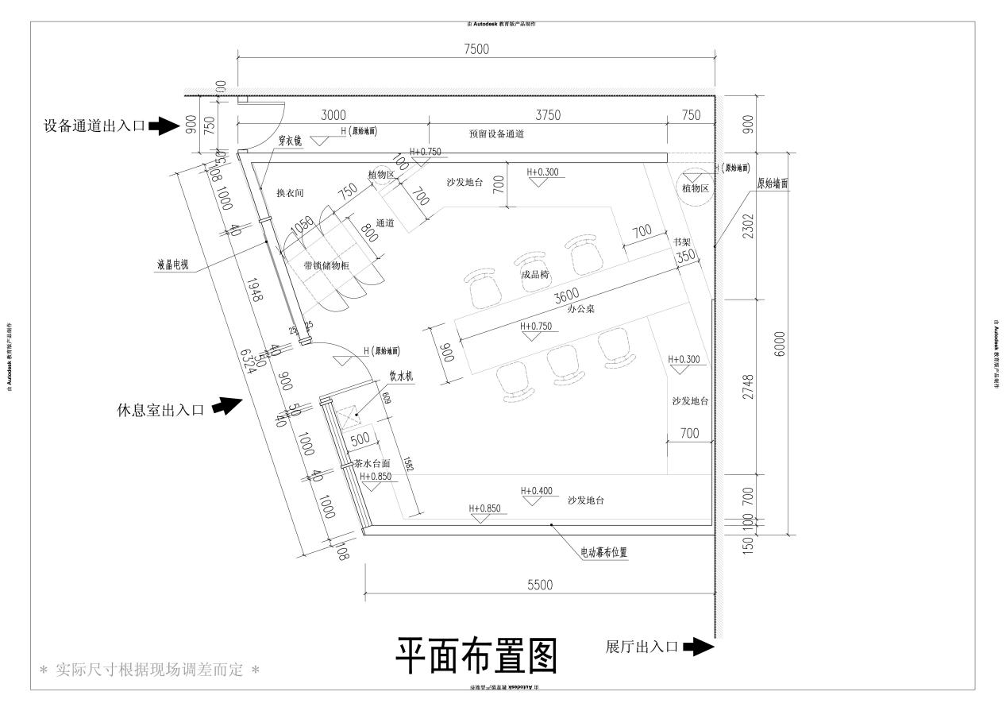
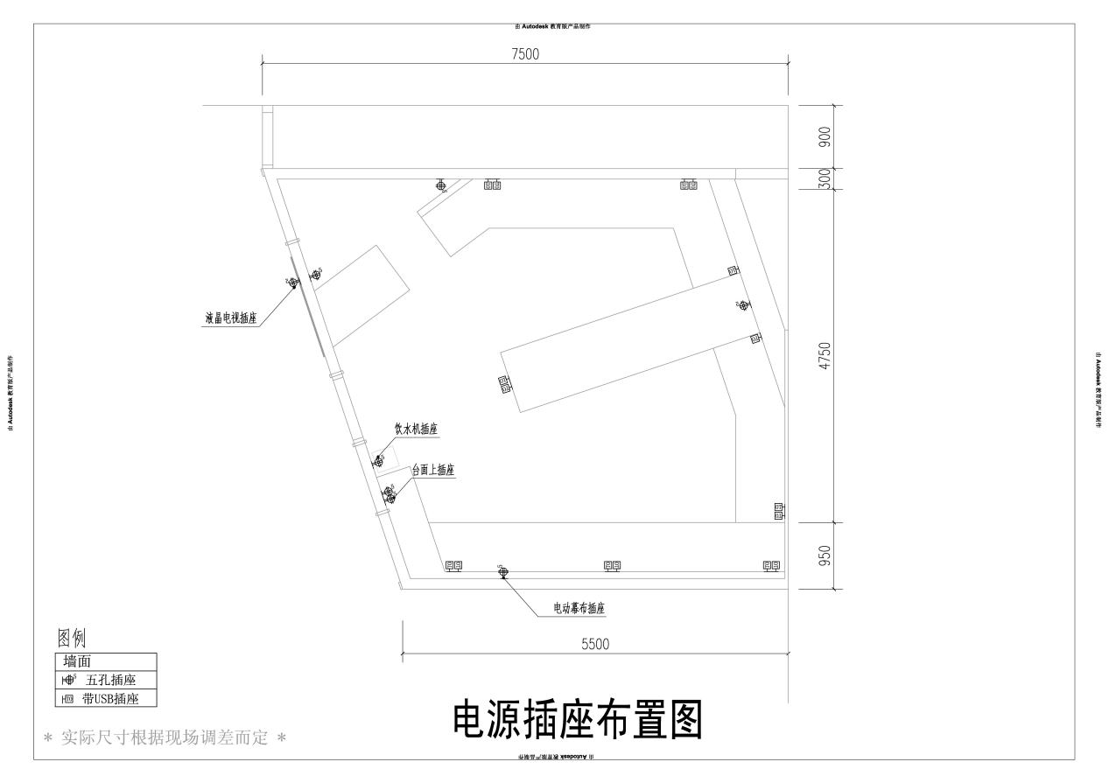
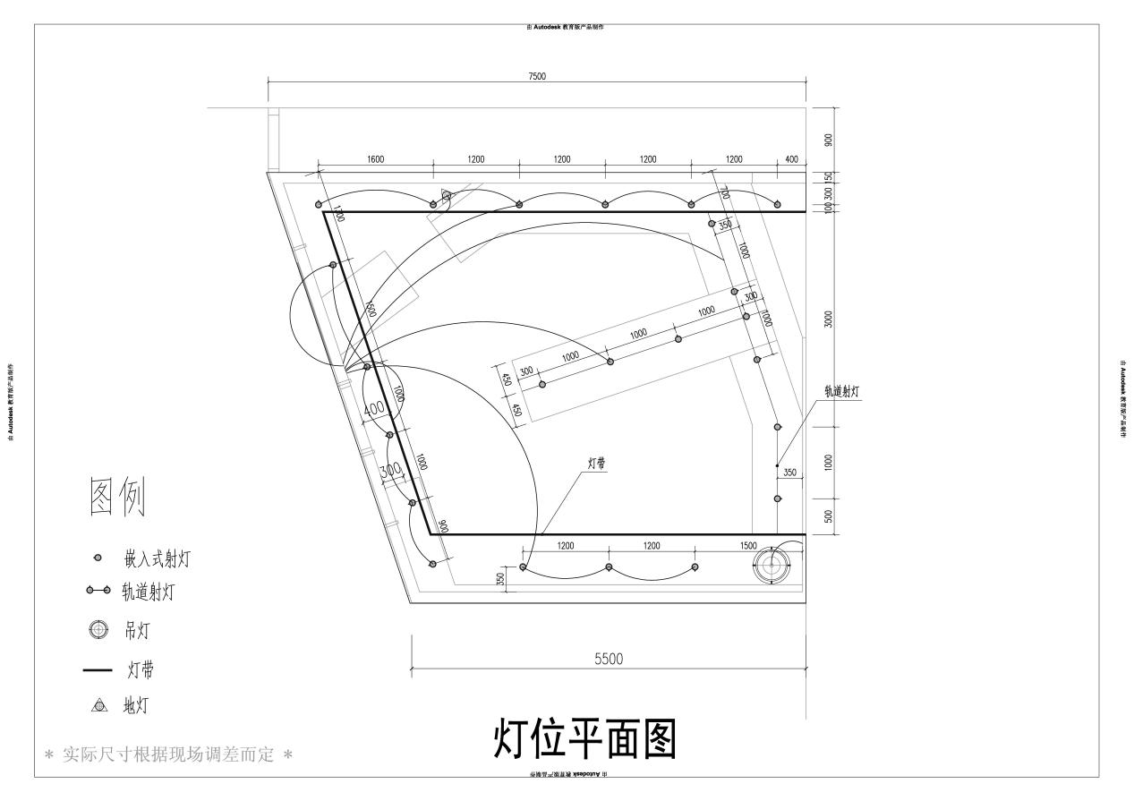
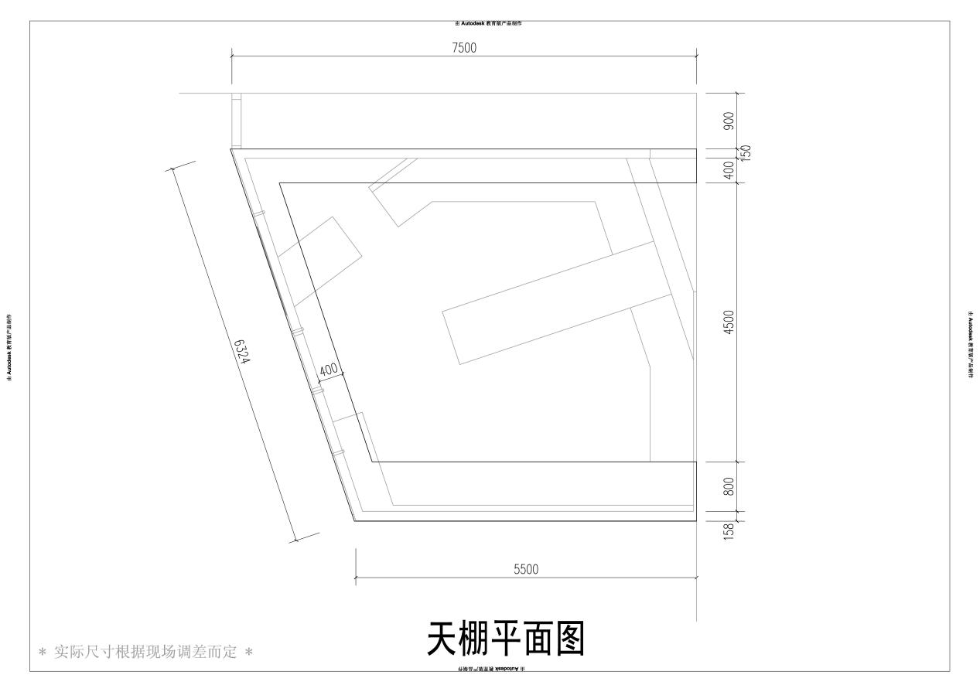
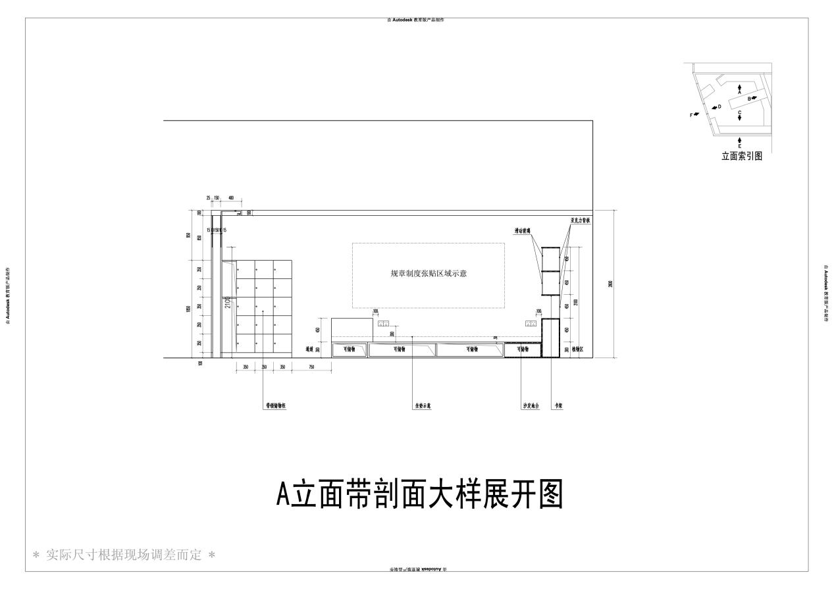
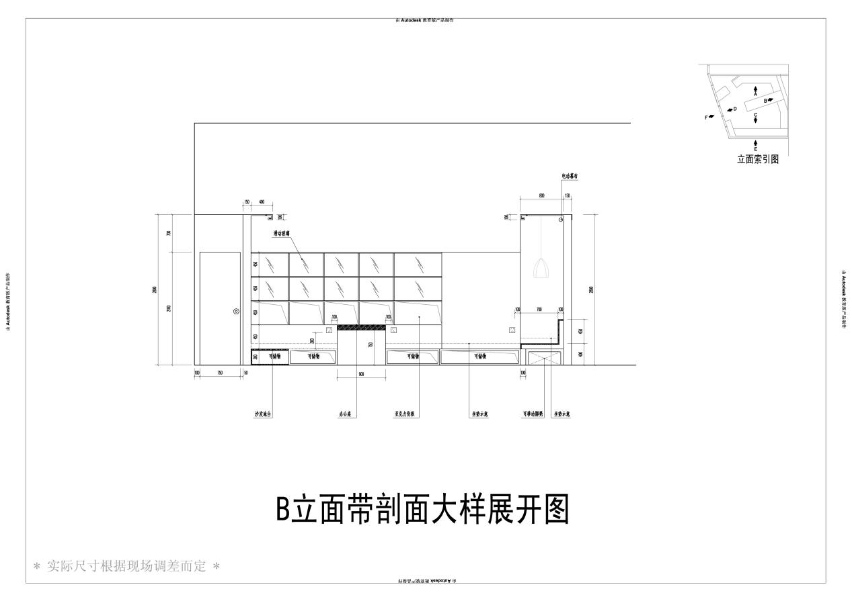
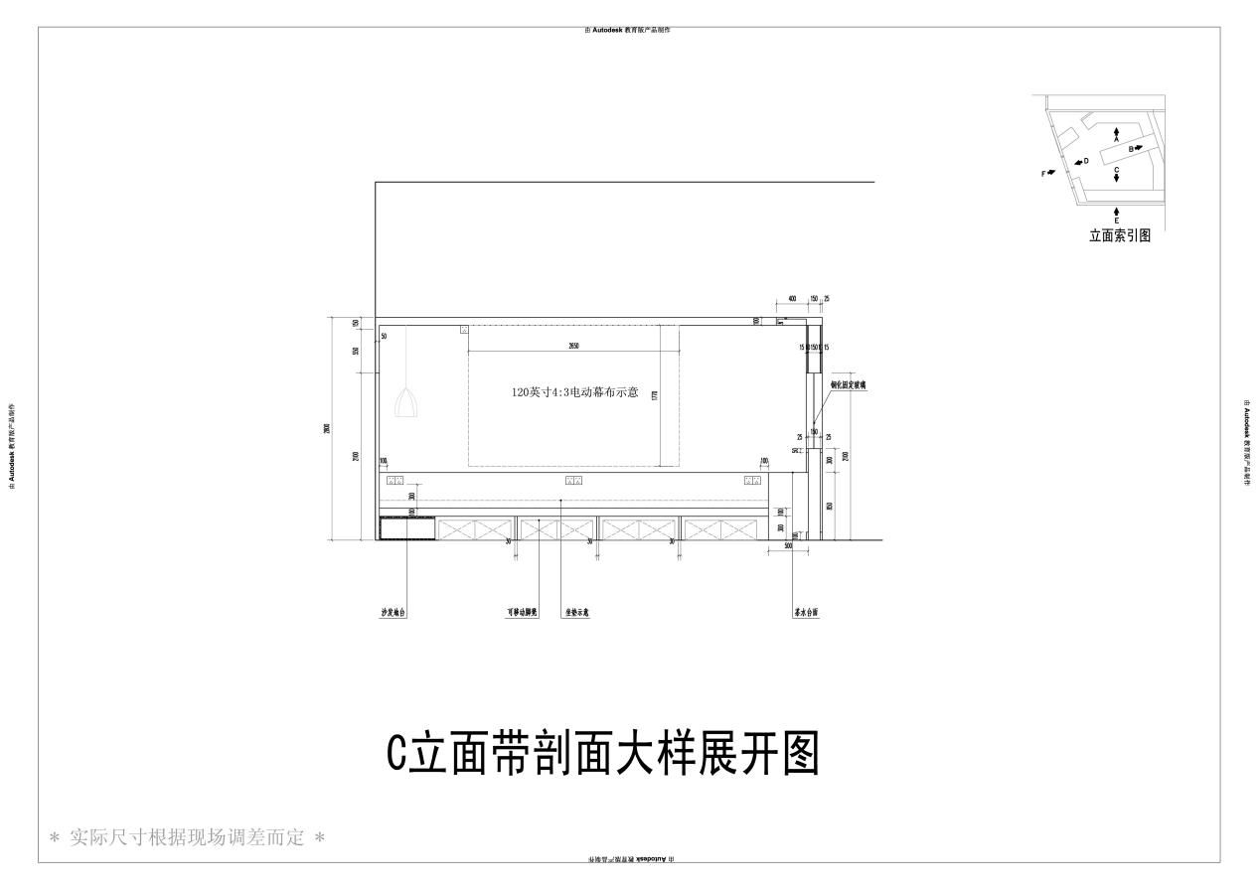
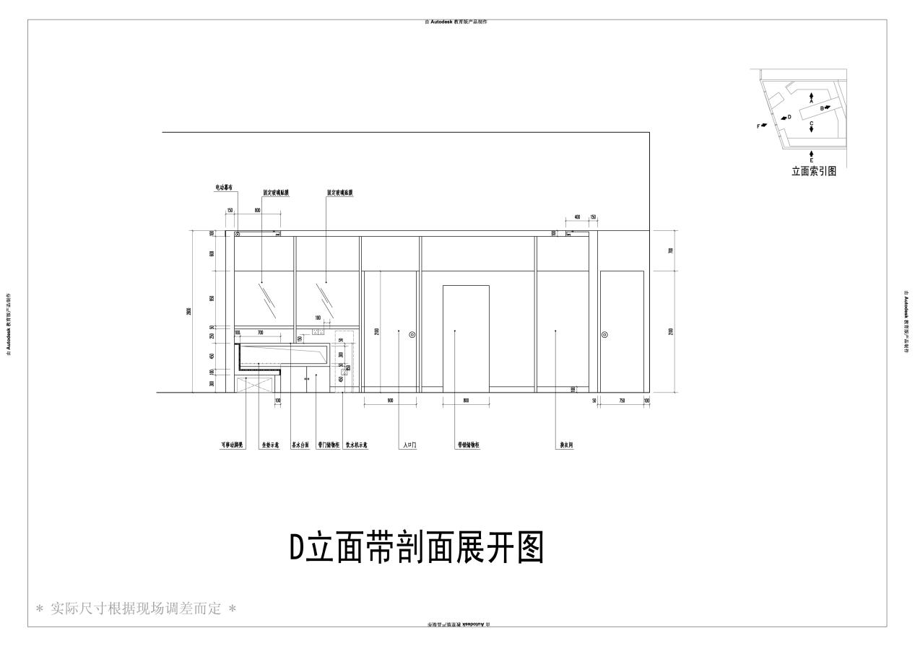
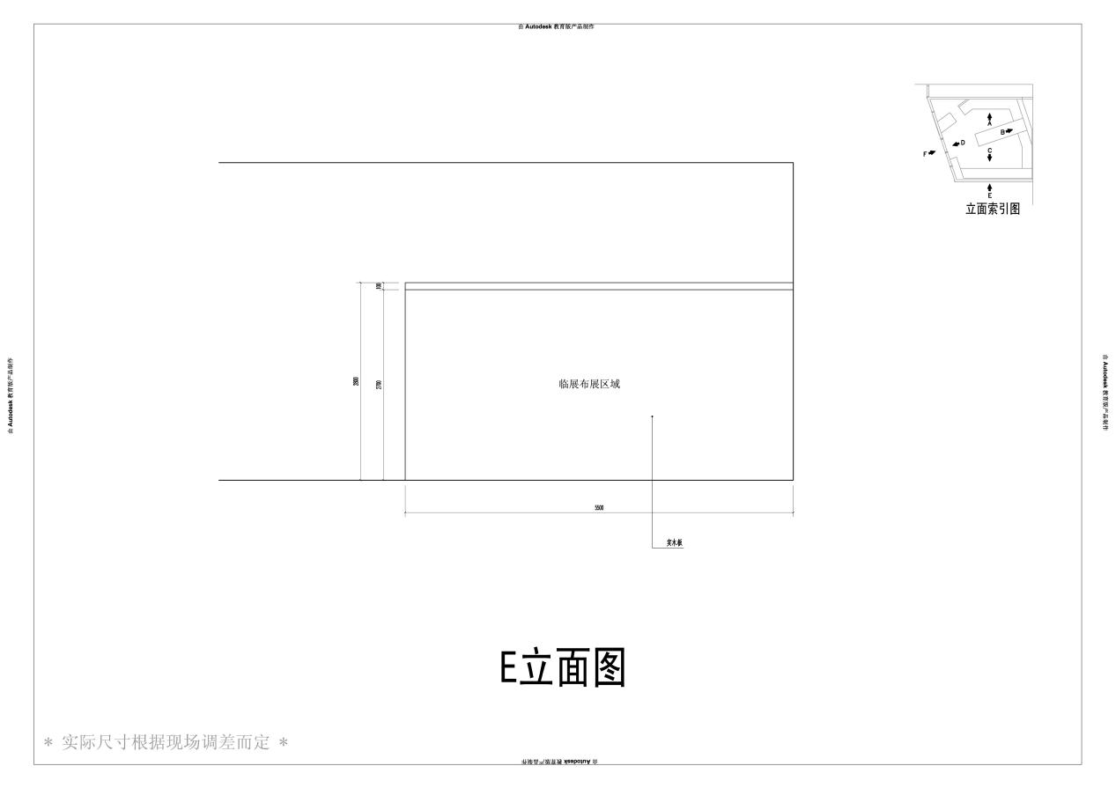
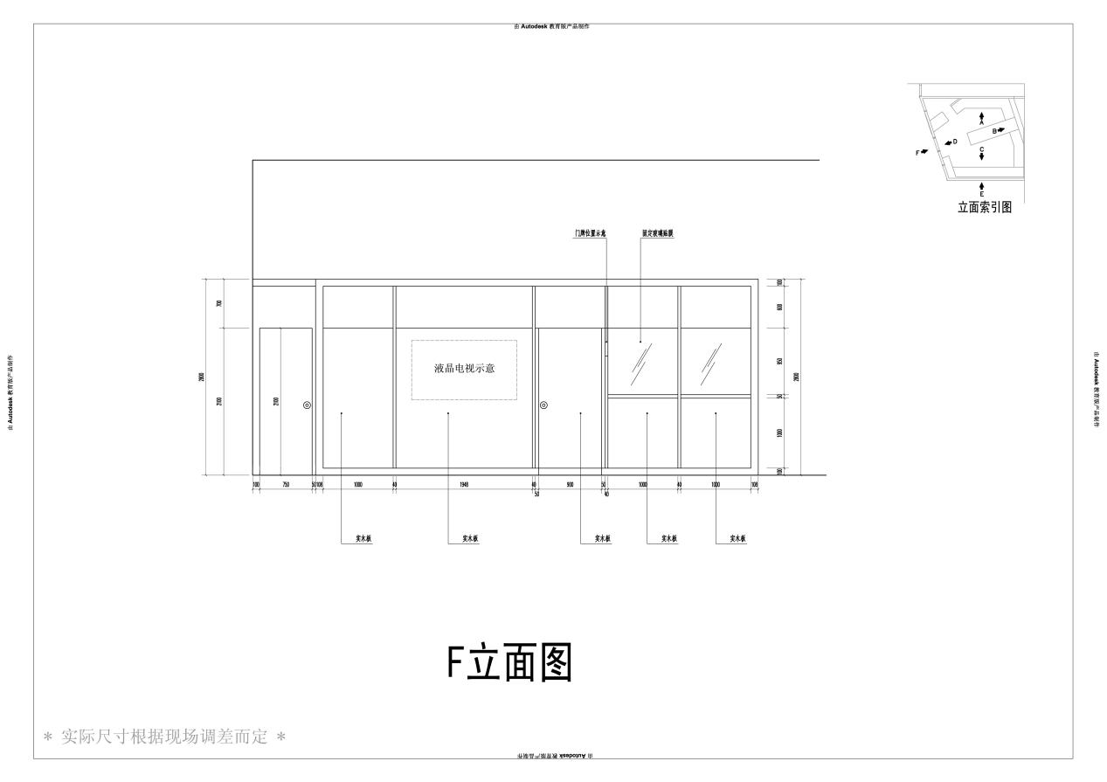
5、自2016年1月1日至本邀请函发出之日止具有类似业绩1个；（合同复印件加盖鲜章）
6、投标单位自行踏勘，联系人：舒老师，02363679067,18203033875。
7、投标单位报价时须严格按照“二、项目要求中 5.7具体附第三方评估的该工程预决算‘2019博物馆志愿者办公室装修工程量表（招标附件）’清单报价，不得擅自修改工程量及工程量子项，如出现以上情形，视为不满足本采购文件要求，为无效投标。
（三）商务要求
1、交付时间：2019年12月10日；
2、交付地点：重庆中国三峡博物馆本馆4楼临展厅外右侧；
3、验收方式：设计单位、三峡博物馆公众教育部领导与工作人员及安保处代表与安保处相关工程人员参与验收；验收参考值为：5.7具体附第三方评估机构出具的《三峡馆志愿者办公室装修工程预算编制报告书》…【2019】第206号。
4、付款方式：签订合同的中标单位购买主材料后，支付至中标金额的20%，施工结束验收合格后支付至中标金额的95%，1年质保期满无质量问题后支付至中标金额的100%。
5、知识产权：设计图产权归采购单位，建好的志愿者办公室及logo等知识产权也归采购单位。
6、培训：电路的安装流程及使用需培训。
（四）报价要求：
1、本项目最高限价(采购预算)73400.00元；
2、投标报价应为投标单位在采购单位所在地完成本项目全部内容的完整报价，包括材料费、运输费、安装费、人工费、返工费和税金等所有费用，因投标单位自身原因造成漏报、少报皆由其自行承担责任，采购单位不再补偿，中标价为包干价，投标单位测算后确定投标报价。
3、大小写应当一致，如不一致，以大写为准；若明细报价表（清单详细报价）中分项报价与总价不一致，以总价为准。
（五）合同关键条款
1、质保期1年，质保期内保修或办公室实地改进。
- 严格施工时间，周一闭馆全天可开工，其他开馆日下午闭馆17:10以后再施工，晚上22:00前停止施工。服从博物馆安保处值班人员进出和施工管理。
- 工期:2019年12月10日完工。
- 施工必须确保安全，电线安装安全、整齐、美观、实用。
- 建筑纠偏和平移符合国标，结构墙体各立面垂直规整。
- 组装件，需馆外制作，馆内安装。
三、采购单位：
重庆中国三峡博物馆，采购联系人： 李先生，电话， 63679109,13452915399;项目联系人，舒老师，02363679067,18203033875。
四、采购方式：询价采购
五、投标文件要件：
1、报价书； 2、清单报价；3、营业执照或者法人证书；4、特定资格； 5、法定代表人身份证明书（法定代表人参与投标）或者法定代表人授权委托书（被授权人参与投标）；6、诚信声明；7、服务方案；8、业绩。
六、投标文件的密封与标记
投标文件应装订成册，用信封密封。信封上注明项目名称、投标单位名称。信封封口处须密封并加盖投标单位公章。
七、递交投标文件：
1、开始时间：2019年11月14日北京时间9:30;
2、截止时间：2019年11月14日北京时间10:00;
3、地点：重庆中国三峡博物馆办公区417会议室。
4、方式：投标单位法定代表人或者被授权人携带投标文件当面递交。
八、开标时间：2019年11月14日北京时间10:00。
九、开标地点：重庆中国三峡博物馆办公区417会议室。
十、中标标准：3家及以上有效投标单位，报价最低者作为中标预选人；如出现最低报价相同，评标委员会确定服务方案更优的投标单位为中标预选人。
十一、中标结果：采购单位告知中标单位，并发出中标通知书。
十二、投标须知：
（一）有下列情况之一者，为无效投标（请仔细阅读）：
1、投标文件未达到本邀请函密封要求的；
2、投标文件中缺少本邀请函投标要件或投标要件达不到本邀请函要求的；
3、营业执照等复印件未加盖投标单位公章或骑缝章的；
4、投标文件未按照本邀请函投标文件格式所规定签字、盖章的；
5、营业执照经营范围或法人证书服务范围或特定资格条件不在要求内或过期的；
6、投标文件未有投标时间或者投标时间在开标日期之后的；
7、投标报价超过最高限价或者未按本邀请函要求报价的；
8、投标文件如有更改，在更改处未加盖公章的；
9、投标文件内容不完全满足本邀请函的要求的；
10、投标单位是本项目设计单位的。
11、未严格按照5.7具体附第三方评估的该工程预决算‘2019博物馆志愿者办公室装修工程量表（招标附件）’清单详细报价，擅自修改工程量及工程量子项，视为不满足本采购文件要求，为无效投标。
（二）投标单位提供投标文件1份。
（三） 投标单位提供的投标材料要求真实可靠，采购单位可对投标材料的真实性进行核查，如有虚假，取消中标资格或者解除合同，并赔偿由此造成采购单位的损失。
（四）出现最低报价相同时，服务方案的优劣（相比较）将作为中标依据，投标单位认真编写服务方案。
（五）本邀请函、投标单位投标文件均为签订合同的依据，投标文件与邀请函有冲突的，以邀请函为准。

重庆中国三峡博物馆
2019年11月7日

以下为投标文件

1.报价书
重庆中国三峡博物馆：
我单位于2019年11月7日下午收到贵单位《重庆中国三峡博物馆志愿者办公室”建设施工的询价邀请函》，通过我单位的授权代表，向贵单位递交密封册装的全套报价文件参与下列项目的投标报价，现为我单位的一切投标行为作郑重承诺及声明如下：
1. 报价项目名称：“重庆中国三峡博物馆志愿者办公室”建设施工。
2. 我单位已认真阅读了《“重庆中国三峡博物馆志愿者办公室”建设施工的询价邀请函》，完全清楚理解其内容及规约，同意接受邀请函的要求，均没有任何异议、质疑和误解之处。
3. 报价有效期为自递交报价文件起至中标单位确定止，若我单位获成交资格，报价有效期则相应延长至本项目最终验收合格并结算完毕之日，不论在任何时候，将按贵单位的要求在规定时间内保质保量的地完成任务。
4. 我单位完全服从和尊重评审结果和决定。
5. 同意按询价采购邀请函要求认真履行成交人的义务，若我方行为不当而损害了贵单位的合法权益，我单位愿在任何时候无条件承担相应的缔约过失责任和经济赔偿。
6. 我单位在本次投标活动中，不以任何不正当的手段影响、串通、排斥有关当事人或谋取、施予非法利益，如有行为不当，愿独自承担此行为所造成的后果和法律责任。
7. 以上承诺均涵盖整套投标文件。
8. 按询价采购邀请函要求，我单位愿意以（人民币） 元（大写： ），作为此次投标的最终报价。

法定代表人或被授权代表：
（签字或盖章）
投标单位（全称）： （公章）
联系电话：
年 月 日

- 清单详细报价（可以附附件,每页加盖投标单位公章或骑缝章）

3.营业执照或者法人证书（三证合一的提供三证合一证件）复印件

4.特定资格

5.法定代表人身份证明书或者法定代表人授权委托书

法定代表人身份证明书

（法定代表人姓名）在 （投标单位全称）任 （职务名称）职务，是__________________（投标单位全称）的法定代表人。

特此证明。

（投标单位公章）

年 月 日
法定代表人身份证正反面复印件

法定代表人授权委托书

重庆中国三峡博物馆：
（投标单位名称）的法定代表人 （姓名）特授权 （被授权人姓名）身份证代码 代表我单位全权办理 采购重庆中国三峡博物馆志愿者办公室”建设施工项目的投标、磋商、签约等工作，并签署全部有关文件、协议及合同。
我单位对被授权人的签字负全部责任。
在撤消被授权人的授权书面通知以前，本授权书一直有效。被授权人在授权书有效期内签署的所有文件不因授权的撤消而失效。
被授权人： 法定代表人：
(签字或盖章) (签字或盖章)
（投标单位公章）
年 月 日
被授权人身份证正反面复印件

6.诚信声明书

重庆中国三峡博物馆
（投标单位名称）郑重声明：
我单位具有良好的商业信誉，具有履行合同所必需的设备和专业技术能力，在合同签订前后随时愿意提供相关证明材料；我单位还同时声明本次采购活动前三年内，在经营活动中没有因违法经营受到刑事处罚或者责令停产停业、吊销许可证或者执照、较大数额罚款等重大违法记录，符合《中华人民共和国政府采购法》、《中华人民共和国政府采购法实施条例》规定的供应商资格条件；我方所提供的投标文件均已经过认真、严格的审核，其内容均为合法真实、准确有效且毫无遗漏和保留，绝无任何虚假、伪造和夸大的成份。
我方对以上声明负全部法律责任。

特此声明！

法定代表人或被授权代表：
（签字或盖章）

（投标单位公章）

年 月 日

7.服务方案

重庆中国三峡博物馆 ：
（投标单位名称）针对采购重庆中国三峡博物馆志愿者办公室”建设施工项目做如下方案：
（内容包含投标单位如何完成本项目，以及投标单位认为能够反映出自身服务水平的其他内容，投标单位编写。）

法定代表人或被授权代表：
（签字或盖章）

（投标单位公章）

年 月 日

8.业绩
重庆中国三峡博物馆：
（投标单位名称）针对采购重庆中国三峡博物馆志愿者办公室”建设施工项目有如下业绩满足本项目需求：
序号 | 合同时间 | 项目名称或合同编号
1
2......

法定代表人或被授权代表：
（ 签字或盖章 ）

（投标单位公章）

年 月 日
备注：1、表格内相应填写，并附合同复印件。
2、合同复印件盖骑缝章或每页盖投标单位公章。
3、此表可扩展。

结束

